Победитель
Окружного фотоконкурса
«МОЛОДЁЖНЫЙ ВЗГЛЯД»
в номинации
«Жизнь в ритме спорта»
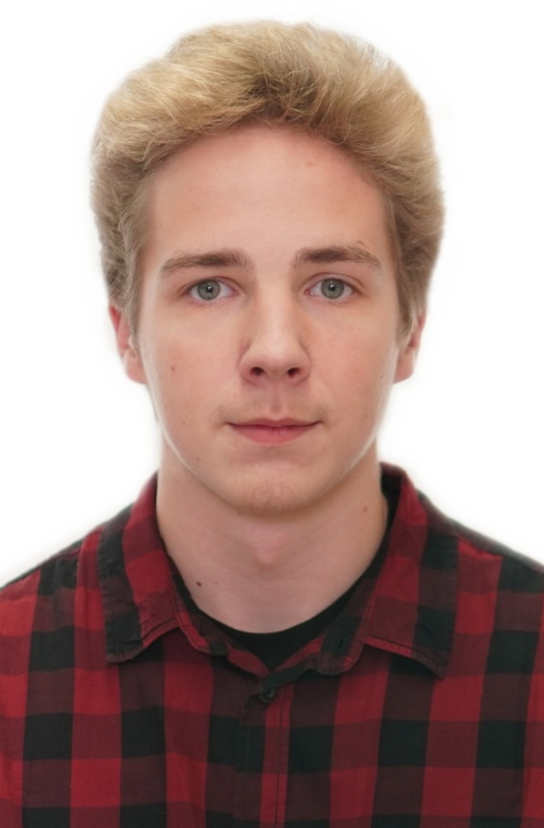
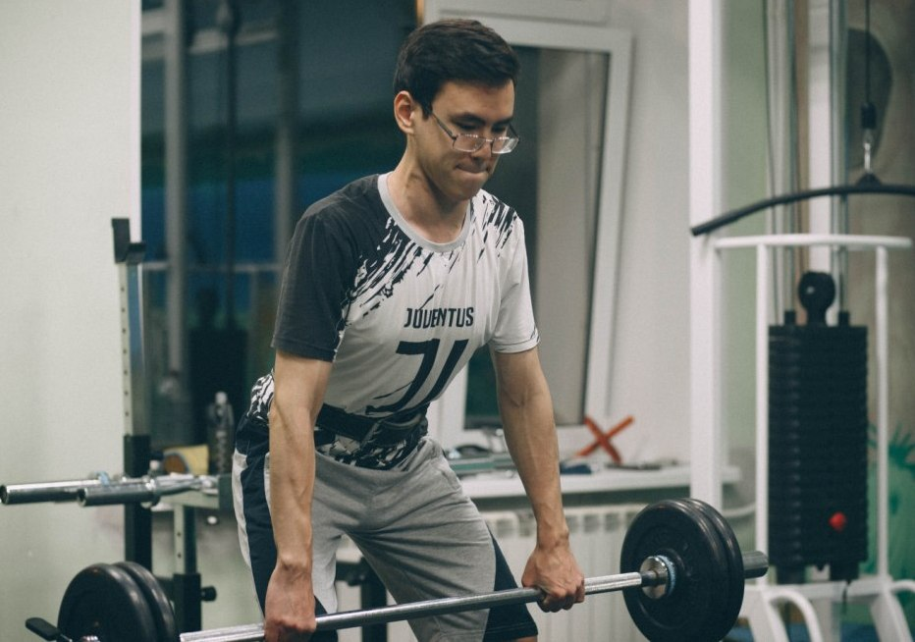

«Спорт и сила»
Комков Игорь, 11 класс

